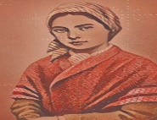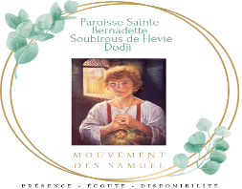

**ARCHIDIOCESE DE COTONOU**

**VICARIAT FORAIN SAINT LUC DE OUEDO**

**PAROISSE SAINTE BERNADETTE DE HEVIE DODJI**

**SECOND TEST DE MISE A NIVEAU MAI 2024**

**NIVEAU** : PORTE - CROIX **DUREE** : 2H30MIN

**Contexte** : Pour l’acquisition d’un nouveau grade dans le groupe des servants de messe, tu es confronté à une série de questions pour mieux performer tes compétences.

1. **CATECHESE & SPIRITUALITE**
2. Que signifie les 12 étoiles sur la couronne de la Vierge Marie ?
3. Qu’est-ce que la dédicace d’une Eglise?
4. Donne les sept (07) œuvres de miséricordes corporelles.
5. Quels sont les plus anciens documents chrétiens ?
6. Donne les 12 étapes de l’histoire du Salut.
7. **COURS**
8. Expose l'article qui parle du porte-croix tout en définissant la Charte de la Communauté Samuel.
9. Énonce la prière du porte-croix.
10. Donne le plan détaillé d'une messe de funérailles.
11. Expose dans un tableau le portement de la Croix au cours de cette messe (moment de la célébration, lieu et utilisation).
12. Définis les mots suivants : **transsubstantiation, lunule, croix processionnelle, catafalque, hampe, candélabre, piédestal, écouvillon, lutrin, barrette, surplis, bourse.**
13. Donne les étapes du rite **d’ouverture de la célébration** pour une messe d’ordination presbytérale.
14. Cite les 4 rites qui composent la Veillée Pascale.
15. Quelle différence fais-tu entre croix et crucifix?
16. Donne les sept (07) paroles de Jésus sur la croix.
17. Pour une messe de confirmation, donne uniquement les étapes de la liturgie du sacrement.
18. Présente les 14 stations du chemin de la Croix.
19. Dans un paragraphe structuré et cohérent, présente et expose l’année liturgique. ***(25 lignes au plus)***
20. **ACTUALITE**
21. Donne le thème de la journée de relance vicariale du 22 février 2024.
22. Le thème de cette année pastorale s’accentue beaucoup plus sur quelle catégorie de personne.
23. Fais un bref résumé de l’enseignement de cette journée de formation paroissiale tout en rappelant le thème.***(10 lignes au plus)***
24. Quelle est la fréquence de la radio Immaculée Conception ?
25. Combien de diocèse compte le Bénin ?

« Servir est et demeure notre mission !!! »

Bonne composition !!!